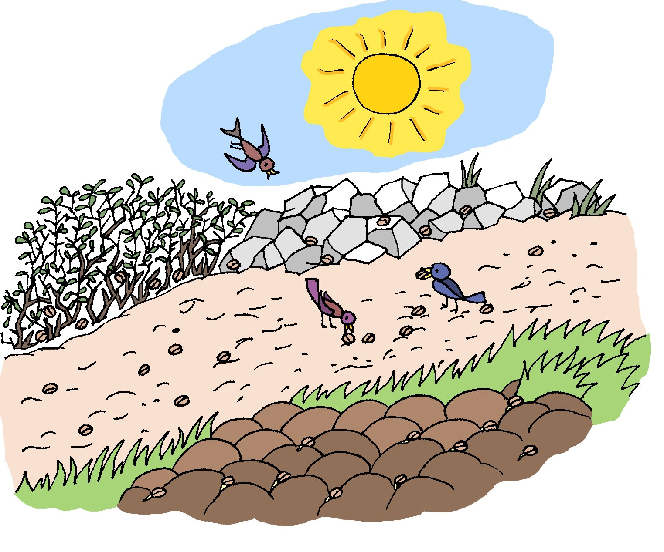
Dnes jsme slyšeli podobenství o rozsévači. Spočítej, kolik zrnek obilí spadlo do křoví, kolik na skálu, kolik na cestu a kolik na dobrou půdu. Vzpomeneš si, co se s kterými zrnky stalo?

